
Información institucional [.pdf] [.odt]
https://federacionluchadelgarrotecanario.canariastransparente.org/
Información actualizada el 26 de enero de 2026
Con la denominación FEDERACIÓN DE LUCHA DEL GARROTE CANARIO, se constituye por tiempo indefinido una entidad deportiva al amparo de la Ley Canaria del Deporte (Ley 8/1997, de 9 de julio) y sus normas de desarrollo, como una asociación privada sin ánimo de lucro, con personalidad jurídica propia y plena capacidad de obrar, cuyos fines esenciales son el fomento, desarrollo, regulación y práctica continuada de la Lucha del Garrote Canario como modalidad deportiva autóctona del Archipiélago (RESOLUCIÓN de 23 de diciembre de 1997, de la Dirección General de Deportes, por la que se dispone la publicación de los estatutos de la Federación de Lucha del Garrote Canario en el Boletín Oficial de Canarias).
La Federación desarrollará sus actividades conforme a los principios de respeto, inclusión, preservación de las tradiciones culturales canarias y promoción de la práctica deportiva en todos los ámbitos, tanto tradicional o marcial, recreativo, y competitivo, en coordinación con los clubes, deportistas, técnicos y demás agentes implicados en esta disciplina autóctona.
Asimismo, la Federación podrá colaborar con otras federaciones, instituciones públicas o privadas, tanto autonómicas como nacionales e internacionales, en la promoción y divulgación de la Lucha del Garrote Canario. Cualquier ampliación de actividades relacionadas u otras disciplinas afines requerirá el acuerdo de la Asamblea General y, en su caso, la correspondiente adscripción o comunicación al Registro de Entidades Deportivas de Canarias.
Presidida por Carlos Barrera Vera, y teniendo como presidente de honor a Jorge Domínguez Naranjo, la Federación de Lucha del Garrote Canario se creó en 1997. Está integrada por las delegaciones insulares, delegaciones territoriales, pilas, garrotistas, entrenadores y entrenadoras y equipos arbitrales que promueven, practican o contribuyen al desarrollo de su modalidad deportiva dentro del ámbito territorial de la Comunidad Autónoma de Canarias
Esta enorme comunidad portadora del garrote y del tolete de las islas se ha nutrido en línea directa de las enseñanzas de los maestros de la tierra desde los años 80 a través de las investigaciones realizadas por Jorge Dominguez Naranjo. Estas han sido y siguen siendo transmitidas a instructores y maestros de esta Federación
El ámbito de actuación de la Federación de Lucha del Garrote Canario, en el desarrollo de sus competencias en orden a la defensa y promoción general de ámbito canario en todas sus especialidades (tradicional, deportiva, adaptada, mano canaria, tolete canario…), se extiende al conjunto del Archipiélago Canario.
Es competencia de la Federación de Lucha del Garrote Canario la organización y dirección de la actividad de esta modalidad y, por tanto, de la salvaguarda y transmisión de esta práctica tradicional, así como la organización de competiciones oficiales en dicha modalidad deportiva. También ostenta la representación de Canarias en las actividades y competiciones deportivas oficiales de su modalidad de carácter nacional e internacional, celebradas fuera y dentro del territorio de la Comunidad Autónoma Canaria. A estos efectos, será competencia de la Federación la elección de garrotistas que han de integrar las selecciones autonómicas.
Información organizativa
1.- Normativa aplicable a la entidad.
Ley 10/1990, de 15 de octubre del Deporte.
-RESOLUCIÓN de 23 de diciembre de 1997, de la Dirección General de Deportes, por la que se dispone la publicación de los estatutos de la Federación de Lucha del Garrote Canario en el Boletín Oficial de Canarias
(https://www.gobiernodecanarias.org/boc/1998/057/017.html)
-Ley 1/2019, de 30 de enero, de la actividad física y el deporte de Canarias.
-Resolución de 21 de enero de 2019 por el que se regula el Registro de Entidades Deportivas de Canarias.
- Ley 12/2014, de 26 de diciembre, de transparencia y de acceso a la información pública de Canarias, tiene por objeto regula la transparencia de la actividad pública y el derecho de acceso a la información en el ámbito de la Comunidad Autónoma canaria. Esta norma obliga a instituciones como el Gobierno, Cabildos y Ayuntamientos a publicar información clara y en formatos accesibles, permitiendo a la ciudadanía solicitar datos sin coste y sin necesidad de justificar la causa. Además, establece la figura del Comisionado de Transparencia para reclamaciones.
Puntos clave:
- Ámbito: Gobierno de Canarias, Cabildos, Ayuntamientos y entidades dependientes.
- Objetivo: Regular la transparencia activa (publicidad) y el derecho de acceso a la información pública.
- Transparencia Activa: Obligación de publicar información en sedes electrónicas de forma clara y reutilizable.
- Acceso: Cualquier ciudadano puede solicitar información gratuitamente.
- Comisionado de Transparencia: Órgano para resolver reclamaciones ante denegaciones de información.
La ley busca consolidar la participación ciudadana y la rendición de cuentas, asegurando que la información sea accesible y comprensible.
Más información

2.- Información relativa a las funciones y competencias, al objeto social o al fin fundacional de la entidad.
La Federación de Lucha del Garrote Canario es una entidad deportiva al amparo de la Ley Canaria del Deporte (Ley 8/1997, de 9 de julio) y sus normas de desarrollo, como una asociación privada sin ánimo de lucro, con personalidad jurídica propia y plena capacidad de obrar, cuyos fines esenciales son el fomento, desarrollo, regulación y práctica continuada de la Lucha del Garrote Canario como modalidad deportiva autóctona del Archipiélago .
Composición de la Junta Directiva [.pdf]
Presidencia Carlos Javier Barrera Vera 07/02/2023
Vicepresidencia Samuel Suarez Herrera 20/02/2023
Vicepresidencia 2 Juan Sergio Padrón Baeza 20/02/2023
Secretaría Víctor Williams Gámez Gil 20/02/2023
Vocal 1 Cristobal Luís Nuez García 20/02/2023
Vocal 2 María Trinidad Fumero García 20/02/2023
Vocal 3 María Fernanda Donate González 20/02/2023
Vocal 4 Pedro Antonio González Montelongo 20/02/2023
Vocal 5 Anatael Palmero Ramos 20/02/2023
Vocal 6 Antonio Domingo Cabrera Marichal 20/02/2023
Vocal 7 Francisco Govantes Moreno 20/02/2023
Retribución percibida por los miembros de la Junta Directiva [.doc]
Estatutos de la Federación [.pdf]
3.- Organigrama de la Federación de Lucha del Garrote Canario
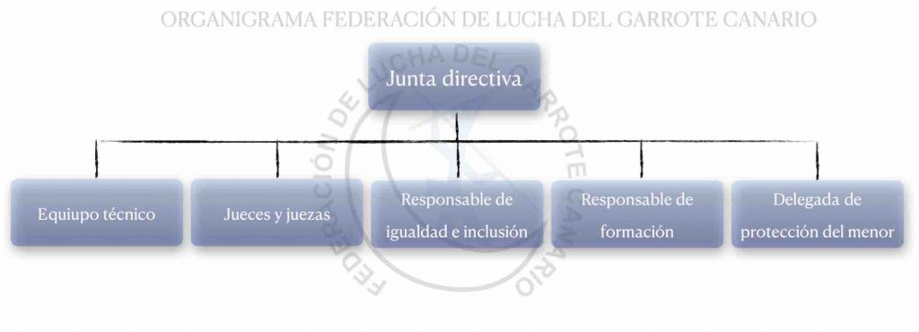
Organigrama [.pdf] [.doc]
Información económico-financiera, ayudas y subvenciones
- Cuentas aprobadas en la última Asamblea General Ordinaria celebrada de conformidad a lo establecido en sus estatutos 2018 [.pdf]
- INFORME FED LUCHA GARROTE CANARIO 2024-Revisión de cuentas--FED GARROTE CUENTAS bce 2023-2024
- FED GARROTE CUENTAS pyg 2023-2024
- INFORME REVISIÓN DE CUENTAS
Esta Federación no tiene contratos formalizados con administraciones públicas.

Memorias anuales de actividad [.pdf][.doc]
Presentación formulario transparencia
Decálogo de valores
-DECÁLOGO DE LOS Y LAS PRACTICANTES DE LA LUCHA DEL GARROTE CANARIO-
Quienes practican la Lucha del Garrote Canario se comprometen a respetar, cumplir y promover los siguientes principios fundamentales:
RESPETO
A las tradiciones, normas y códigos de conducta de la Lucha del Garrote Canario. Respetar al equipo instructor, al adversario o adversaria, al equipo arbitral y al legado histórico de esta disciplina, en la victoria y en la derrota.
RAÍZ CULTURAL
Reconocer y valorar la Lucha del Garrote Canario como una expresión viva del patrimonio cultural del pueblo canario. Cada práctica es también un acto de transmisión y preservación de nuestra identidad.
RESPONSABILIDAD
Asumir con compromiso la asistencia puntual a los entrenamientos y encuentros. La constancia y el esfuerzo individual son esenciales para el crecimiento personal y del grupo.
ESFUERZO Y SUPERACIÓN
Comprender que el dominio del garrote y del tolete se consigue con entrega, trabajo continuo y humildad. Cada avance técnico y personal se gana con dedicación.
HONESTIDAD
Actuar con rectitud dentro y fuera del terreno de práctica. La nobleza en el combate refleja la honestidad del luchador y del ser humano.
SOLIDARIDAD
Ayudar a los compañeros y compañeras en su proceso de aprendizaje. Compartir conocimientos y brindar apoyo mutuo como parte del crecimiento colectivo.
DISCIPLINA
Cumplir con las indicaciones del equipo responsable técnico, cuidar el material, y mantener una actitud respetuosa y atenta durante los entrenamientos y exhibiciones.
INCLUSIÓN
Fomentar un entorno accesible para todas las personas, sin importar edad, género, origen o condición del garrotero o garrotera. La Lucha del Garrote es una práctica de todas y todos.
SENTIMIENTO DE PERTENENCIA
Sentir orgullo de formar parte de una comunidad que protege, transmite y dignifica una herencia ancestral. La Federación es una familia que se apoya y se representa con honor.
BUEN HACER DEPORTIVO Y PERSONAL
Ser practicante de la Lucha del Garrote Canario y de tolete canario no solo implica destreza técnica, sino también una actitud ejemplar. Lo que nos define como verdaderos garrotistas son nuestros valores y la forma en que los llevamos a la práctica.

